

DIRECCIÓN DE SISTEMAS DE INFORMACIÓN Y COMUNICACIÓN DE CTeI

*Manual de llenado de plantillas para la carga de información en el Atlas Peruano de Complejidad Económica*

**TABLA DE CONTENIDO**

1. LISTA DE PLANTILLAS 3

1.1. Provincia_exportacion_anio 3

1.1.1. Columnas 3

1.2. Provincia_exportacion_anio_producto 3

1.2.1. Columnas 3

2. HOJAS DE APOYO EN GENERAL 4

3. PROCESO DE LLENADO DE DATOS 4

# LISTA DE PLANTILLAS

## Provincia_exportacion_anio

Esta plantilla permite realizar la carga del valor de exportación, valor de importación de una provincia hacia un país por año.

### Columnas

|  |  |
| --- | --- |
| Columna | Descripción |
| Id | Número correlativo de la fila |
| Año * | Indica a qué año corresponde la información que se cargará |
| IdProvincia * | Identificador de Provincia |
| Provincia | Nombre de la Provincia |
| Valor de exportación * | El valor de exportación de la provincia |
| Valor de importación | El valor de importación de la provincia |
| IdPaís * | Identificador de País |
| País | Nombre de País |

( **\*** ) Datos Obligatorios

Ejemplo:

|  |  |  |  |  |  |  |  |
| --- | --- | --- | --- | --- | --- | --- | --- |
| **Id** | **Año** | **IdProvincia** | **Provincia** | **Valor de exportación** | **Valor de importación** | **IdPaís** | **País** |
| 1 | 2014 | 184 | Sullana | 106732.75 | 0 | 2 | Angola |
| 2 | 2014 | 93 | Cusco | 13130 | 0 | 0 | Aruba |

## Provincia_exportacion_anio_producto

Esta plantilla permite realizar la carga del valor de exportación, valor de importación, densidad, valor estratégico y ventaja comparativa revelada de una provincia por producto por año.

### Columnas

|  |  |
| --- | --- |
| Columna | Descripción |
| Id | Número correlativo de la fila |
| Año * | Indica a qué año corresponde la información que se cargará |
| IdProvincia * | Identificador de Provincia |
| Provincia | Nombre de la Provincia |
| IdProducto * | Identificador de Producto |
| Producto | Nombre del Producto |
| Valor de exportación * | El valor de exportación de la provincia |
| Valor de importación | El valor de importación de la provincia |
| Ventaja comparativa revelada (RCA) * | El valor de ventaja comparativa revelada (RCA) |
| Densidad * | El valor de Densidad |
| Valor Estratégico (COG) * | El valor de valor estratégico (COG) |

( **\*** ) Datos Obligatorios

Ejemplo:

|  |  |  |  |  |  |  |  |  |  |  |
| --- | --- | --- | --- | --- | --- | --- | --- | --- | --- | --- |
| **Id** | **Año** | **IdProvincia** | **Provincia** | **IdProducto** | **Producto** | **Valor de exportación** | **Valor de importación** | **ventaja comparativa revelada (RCA)** | **Densidad** | **Valor Estratégico (COG)** |
| 1 | 2014 | 26 | Chachapoyas | 55 | Otras partes de plantas | 506.5 |  | 8.100645065 | 0.002885788 | 0.279330254 |

# HOJAS DE APOYO EN GENERAL

Algunas de las plantillas tienen columnas de Identificadores (IdProvincia, IdPaís, IdProducto), que deben ser llenadas teniendo en cuenta sus respectivas hojas de apoyo.

En cada archivo, encontrará hojas adicionales que contienen el listado de:

* Provincias
* Países y Regiones
* Productos

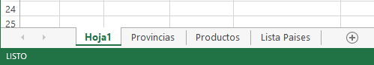

# PROCESO DE LLENADO DE DATOS

Dado que la mayoría de columnas son auto explicativas, esta sección está enfocada en el proceso correcto para el llenado de las columnas de identificadores (IdProvincia, IdPaís, IdProducto)

Se tomará como ejemplo el archivo “Provincia_Exportacion_Anio”; en esta plantilla se tienen 2 columnas de identificadores: el IdProvincia y el IdPaís; para este ejemplo llenaremos la columna de IdProvincia, para esto usaremos de apoyo la hoja de Provincias.

El primer paso será llenar el nombre de la provincia en su respectiva columna, para este caso, Sullana.



Luego nos ubicamos dentro de la columna de IdProvincia y colocamos la fórmula =BUSCARV y abrimos un paréntesis, se nos pedirán 4 parámetros.

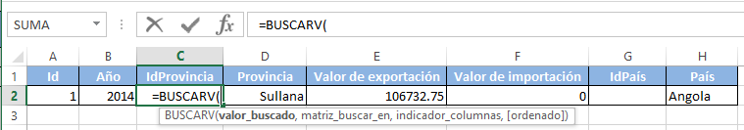

El primer parámetro es el valor que será buscado, en este caso el nombre de Provincia, entonces damos clic en la celda D2 ya que allí se encuentra el valor que buscaremos en nuestro listado de Provincias; luego presionamos coma (,) para que se nos pida colocar el segundo parámetro.

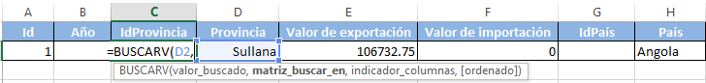

Como segundo parámetro, nos pide la matriz en donde se realizará la búsqueda, para esto iremos a la Hoja de Provincias y seleccionaremos toda la tabla; como podremos notar, en la parte superior (donde se muestra la formula) nos indicará que la selección que hemos hecho va desde la celda A1 hasta las celda B245.

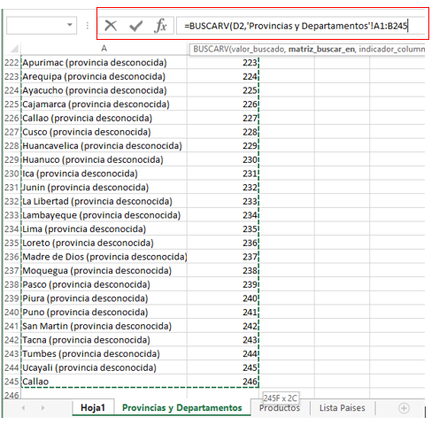

Nos colocaremos en medio del nombre de la primera celda (A1) y a continuación presionamos la tecla F4; aparecerán símbolos de dólar, como se ve en la imagen:



Hacemos lo mismo con la otra celda (B245) y presionamos coma (,) para que se nos pida el tercer parámetro; todo quedará de la siguiente manera:

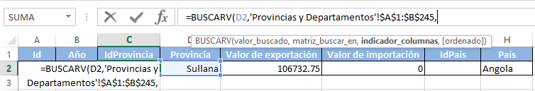

Como tercer parámetro nos pedirá la posición del dato que queremos obtener del listado de Provincias, como necesitamos la columna Id, y esta se encuentra en la posición número 2 de nuestro listado, colocaremos 2; presionamos coma (,) para que nos pida el cuarto parámetro.

Posición 1

Posición 2

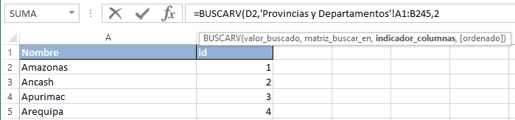

Como cuarto y último parámetro, solo colocaremos 0 y presionamos la tecla Enter; todo deberá quedar de la siguiente manera:

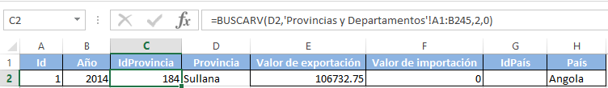

Como podemos ver, el IdProvincia ha sido llenado, si tenemos más registros debajo solo deberemos colocarnos en la celda que tiene la fórmula (en este caso C2) y arrastrar hacia abajo; la formula se copiará automáticamente y los Identificadores de las demás provincias serán calculadas.